ЭСТАФЕТА

Участники

Возрастная группа: «до 17 лет». Состав команды: два участника.

Условия состязания

В соревновании участвуют два робота, представленные одной командой. Соревнование проходит в два этапа. Переход с этапа на этап осуществляется передачей эстафетного шарика. На стартовой позиции первый робот устанавливается перед линией старта (датчики могут выступать за стартовую линию), второй — следом за ним. После команды судьи роботы активируются. Первый робот должен преодолеть дистанцию этапа, двигаясь по линии траектории от места старта до места финиша, затем передать эстафету второму роботу. Второй робот, так же должен преодолеть дистанцию этапа, двигаясь по линии траектории от места старта до места финиша. Время попытки фиксируется в момент окончания передачи эстафеты от второго робота первому. Каждой команде на прохождение дистанции с передачей эстафеты дается максимум 3 минуты и 3 попытки. Во время проведения попытки операторы команд не должны касаться роботов. Движение робота начинается нажатием оператором кнопки «пуск» или другой.

Игровое поле

Размеры игрового поля 1 х 2 м. Поле представляет собой белое основание с черной линией траектории. Толщина черной линии 25 - 30 мм. Траектория не имеет прямых углов, перекрёстков и не меняет цвет.
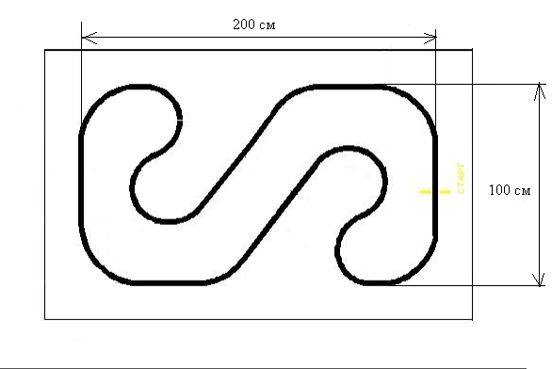
Роботы

Максимальный размер каждого робота 25 х 25 х 25 см. Роботы должен быть автономными. Во время соревнования размеры роботов должны оставаться неизменными. В момент передачи эстафеты, размеры робота могут выходить за пределы 25 х 25 х 25 см, за счёт передающего эстафету устройства.

Эстафета

Роль эстафетной палочки выполняет шар для настольного тенниса. Размер шара — 40 мм в диаметре, масса — 2,7 г.

Правила отбора победителя

Каждой команде предоставляется три попытки. Если попытка не удалась, то команде даётся время на устранение неполадок, но эта попытка засчитывается, как использованная. Победителем будет объявлена команда, потратившая на преодоление двух этапов наименьшее время из трёх попыток. Попытка не засчитывается, если передача эстафеты не состоялась. Если во время попытки робот съедет с линии, т. е. окажется всеми колёсами с одной стороны линии, более чем на 5 секунд, то попытка засчитывается с максимальным временем - 3 минуты.

